Фазированные антенные решетки. Перспективные программы НИОКР
Автор: Т. Корнеева.
Фазированные антенные решетки (ФАР) прошли долгий путь развития. Первые ФАР были созданы более 35 лет назад и с тех пор находят широкое применение в различных радиоэлектронных системах. Интерес к ним не ослабевает и сегодня. Об этом свидетельствуют не прекращающиеся поиски новых, эффективных решений, опирающихся на самые современные технологии и способных существенно расширить сферы применения ФАР.
Достижения последних десятилетий
Несомненные успехи в разработке фазированных антенных решеток (ФАР), достигнутые за последние десятилетия, обеспечили их широкое использование в различных радиоэлектронных системах. Примерами таких систем могут служить зенитно-ракетный комплекс Patriot, бортовая система дальнего обнаружения целей AEGIS, радиолокационная станция (РЛС) обнаружения артиллерийского и минометного огня TPQ-37, РЛС GPN-22 (США) и РЛС Flap Lid (Россия). Первой РЛС с фазированной антенной решеткой была станция AN/TPS-25 (США), работающая в Х-диапазоне волн (5,2–10,9 ГГц). Она и в наши дни эксплуатируется на военных и гражданских аэродромах для управления заходом летательных аппаратов на посадку. Антенна этой РЛС состоит из отражателя большого диаметра, обеспечивающего необходимый коэффициент усиления, и облучателя в виде ФАР, в состав которой входят 824 ферритовых фазовращателя. Сейчас выпускается модернизированный вариант этой станции, получивший обозначение GPN-22. В разных странах мира около 60 станций такого типа используются для управления движением военных и гражданских самолетов. Первой РЛС, в антенной решетке которой установлены твердотельные приемопередающие элементы, была станция PAVE PAWS, работающая в УВЧ-диапазоне. ФАР этой РЛС имеет два раскрыва по 1792 приемопередающих модуля с выходной мощностью 330 Вт. Каждый модуль питает дипольный излучающий элемент. Вместе с резервными неизлучающими диполями общее число элементов в одном раскрыве ФАР составляет около 5300, а ее внешний диаметр достигает почти 31 метра. При необходимости дополнительные элементы могут повысить чувствительность РЛС на 10 дБ. Основные параметры наиболее известных систем с ФАР приведены в табл.1.
В последнее десятилетие ФАР получили широкое распространение во многих странах мира. Например, в Швеции разработана и принята на вооружение РЛС обнаружения огневых позиций противника ARTHUR, оборудованная ФАР. Станция с передатчиком на ЛБВ работает в С-диапазоне волн (3,9–6,2 ГГц). На вооружении ВВС Швеции состоит самолетная радиолокационная система дальнего обнаружения Erieye S-диапазона волн (1,55–5,2 ГГц), оснащенная твердотельной ФАР, которая размещена по обе стороны надфюзеляжного киля и включает в себя около 200 приемопередающих модулей. Самолетная радиолокационная система дальнего обнаружения, установленная на истребителе Phalcon израильского производства, содержит четыре твердотельных ФАР. Две из них размещены на крыльях самолета и две – под фюзеляжем в носовой и хвостовой частях. Каждая ФАР включает в себя около 700 приемопередающих модулей. РЛС работает в L-диапазоне (0,39–1,55 ГГц). Твердотельной активной ФАР оборудован разработанный в Израиле радиолокатор системы обнаружения ракетных установок, действующий в L-диапазоне. Его дальность составляет несколько сотен километров. Среди последних разработок в этой области, ведущихся в странах ЕС, – многофункциональная РЛС с ФАР, предназначенная для установки на корабле. РЛС на передатчике с ЛБВ работает в С-диапазоне волн. Дальность обнаружения целей достигает 180 км. Антенная решетка вращается по азимуту со скоростью 60 об/мин. В угломестной плоскости производится фазовое управление лучом. В создании этой РЛС принимают участие фирмы Alenia (Италия) и Marconi (Великобритания). Специалистами фирмы Thomson-CSF разработана корабельная РЛС обнаружения воздушных целей Arabel. Станция работает в Х-диапазоне и имеет дальность действия около 70 км. ФАР станции вращается по азимуту со скоростью 60 об/мин.
Технология MMIC – новые перспективы
ФАР в радиолокационных станциях. Широкие перспективы для создания активных фазированных решеток открыла технология MMIC (монолитные интегральные схемы СВЧ-диапазона), которая позволяет значительно снизить стоимость производства твердотельных приемопередающих модулей. Арсенидгаллиевая основа этой технологии разработана в рамках программы DARPA. В табл. 2 приведены характеристики двух РЛС, в которых использованы приемопередающие модули, изготовленные по MMIC-технологии. Первая станция – наземная РЛС обнаружения воздушных целей, летящих на большой высоте, THAAD (ранее имевшая обозначение GBR). Для оснащения трех выпущенных станций THAAD было изготовлено свыше 60 тыс. модулей MMIC. При отлаженном производстве стоимость одного модуля составила менее 1000 долл. В дальнейшем планируется наладить серийное производство таких РЛС. Вторая станция с активной ФАР, элементы которой выполнены по MMIC-технологии, — противобатарейная РЛС COBRA для обнаружения артиллерийского и минометного огня. На сегодня выпущены и приняты на вооружение три станции типа COBRA.
Большие возможности открывает технология MMIC при изготовлении ФАР для самолетных РЛС. МО США планирует оснастить активными фазированными антенными решетками бортовые РЛС 424 истребителей F-22. ФАР будет включать в себя примерно 2 тыс. элементов и приемопередающих модулей, выполненных по технологии MMIC. Этой программой предусмотрен выпуск около 1 млн. модулей. Правительство Японии намерено установить активные ФАР на истребителе FSX. Европейский консорциум немецких, французских и английских фирм ведет разработку активной ФАР с элементами, выполненными по технологии MMIC, для многофункциональной бортовой РЛС AMSAR. Шведские специалисты также разрабатывают активную ФАР с применением MMIC-технологии. Все упомянутые станции работают в Х-диапазоне волн.
ФАР в спутниковых системах связи. Активные ФАР, собранные на модулях MMIC, находят применение и в спутниковых системах персональной телефонной связи. (Основные данные о модулях MMIC в спутниковых системах связи, находящихся на сегодня в процессе создания, приведены в табл.3.) Так, на каждом из 66 спутников системы Iridium установлены три антенны, направленные на Землю для панорамного обзора. Антенна представляет собой активную ФАР L-диапазона, которая содержит примерно 100 приемопередающих модулей и коммутируемых излучающих элементов, выполненных по технологии MMIC. Общее число модулей MMIC в составе Iridium достигает почти 20 тыс. Кстати, проект Iridium — наглядный пример конверсии военных технологий. Так, технология создания космических антенн L-диапазона заимствована из программы создания РЛС космического базирования SBR, над которой работали специалисты ВВС и ВМС США (рис.1). Первоначально РЛС SBR предназначалась для контроля воздушного пространства над континентальной и морской территориями США, а также предупреждения о возможном ракетном нападении вероятного противника. Специально для этой станции был разработан MMIC-приемопередающий модуль L-диапазона массой всего 28 г, который стал основой модуля системы Iridium. РЛС не была введена в действие из-за высокой стоимости, а также в связи с прекращением политики холодной войны. Расходы на замену SBR системой Iridium составят 3,5 млрд.долл., включая стоимость запуска спутников, наземных станций и программного обеспечения.
Антенные решетки на модулях MMIC находят применение и в высокопроизводительных (со скоростью передачи данных 1 Мбит/с) цифровых коммуникационных системах, предназначенных для связи между компьютерами и для проведения видеоконференций. Пример такой системы – низкоорбитальная спутниковая система Teledesic, в состав которой предположительно войдет 840 спутников. Одна из возможных конфигураций системы Teledesic предполагает установку на одном спутнике 60 передающих ФАР с частотой 20 ГГц и 60 приемных решеток с частотой 30 ГГц. Каждая решетка будет включать в себя примерно 400 приемопередающих модулей и излучающих элементов, изготовленных по технологии MMIC. Разработчики — фирмы Microsoft и McCaw Cellular Communications — планируют использовать в системе около 40 млн. таких модулей и излучающих элементов.
Специалисты Jet Propulsion Lab разрабатывают систему речевой связи, в соответствии с концепцией которой антенную решетку планируется разместить на голове пользователя (рис.2). Каждая ФАР системы будет содержать около 100 модулей MMIC и излучающих элементов. Если системой, как предполагается, будет пользоваться примерно 1 млрд. абонентов, то для ее реализации потребуется не менее 100 млрд. модулей.
НИОКР в области фазированных антенных решеток
ФАР для управления лазерными и оптическими лучами. Разработка антенной решетки, производящей электронное сканирование оптических и лазерных лучей, велась с середины 60-х годов. Несмотря на многие трудности и даже сомнения в принципиальной возможности ее реализации, такая решетка была создана. Ее конструкция представляет собой N столбцов и N строк жидкокриталлических фазовращателей, которые соответственно разнесены с интервалом в половину световой волны. Фазовращатели выполнены на двух жидкокристаллических пластинах, на одной стороне которых нанесен прозрачный проводящий слой заземления, а на другой методом фотолитографии сформированы соответственно N вертикальных и N горизонтальных полосок из прозрачного проводящего материала. Приложив напряжение между какой-либо проводящей полоской и заземляющим слоем, можно изменять значение диэлектрической постоянной жидкокристаллического фазовращателя, что, в свою очередь, изменяет скорость распространения проходящего через него лазерного или оптического сигнала.
Пластина со столбцами фазовращателей производит сканирование луча в азимутальной плоскости, а пластина со строками – в угломестной. Фазовый градиент формируется путем ступенчатого изменения напряжения, подаваемого на жидкокристаллические столбцы и строки. Благодаря матричному управлению вместо традиционного поэлементного число фазовращателей и элементов управления снижено с N2 до 2N.
Сегнетоэлектрическая антенная решетка. Специалисты научно-исследовательской лаборатории ВМС США разработали недорогую фазированную антенную решетку СВЧ-диапазона с аналогичным матричным методом управления лучом, но вместо жидкокристаллических фазовращателей использовали сегнетоэлектрические. Диэлектрические постоянные столбцов и строк фазовращателей зависят от приложенного напряжения. При ступенчатом изменении напряжения формируется фазовый градиент, необходимый для управления лучом по азимуту и углу места.
Конструктивно сегнетоэлектрическая антенная решетка состоит из двух линз. Первая линза, состоящая из столбцов сегнетоэлектрических фазовращателей, производит сканирование луча по азимуту. Вторая, повернутая относительно первой на 90о и состоящая из строк фазовращателей, сканирует луч по углу места. (Базовая конфигурация таких линз показана на рис. 3.) Для правильной работы сегнетоэлектрических линз необходимо, чтобы электрическое поле было линейно поляризовано и его вектор перпендикулярен проводящим пластинам. Таким образом, для линзы, сканирующей луч в азимутальном направлении, требуется сигнал с линейной горизонтальной поляризацией, а для линзы, сканирующей луч в угломестном направлении, – с линейной вертикальной. Поворот плоскости поляризации на 90о осуществляет среда, размещенная между двумя сегнетоэлектрическими линзами.
Плазменная антенна с электронным сканированием. Специалисты научно-исследовательской лаборатории ВМС США работают также над созданием принципиально новой антенной системы, в которой электронное управление лучами осуществляется с помощью плазменного отражателя. Исследования показывают, что плазма при достаточной плотности обладает способностью отражать электромагнитную энергию. Причем чем выше частота облучения, тем большую плотность должна иметь плазма.
Концепция построения плазменной антенны показана на рис.4. Плазменный слой создается в вакуумной камере при газовом разряде между анодной пластиной и линейным катодом, который представляет собой линейку элементов определенного адреса на двухкоординатной сетке катода. Изменяя положение линейного катода, можно вращать плазменный слой и тем самым сканировать отраженный луч по азимуту. Сканирование луча по углу места производят изменением наклона плазменного отражателя путем регулирования магнитного поля катушек Гельмгольца. Последние размещены вокруг отражателя так, чтобы не блокировать СВЧ-сигнал. Положением линейного катода и значением магнитной индукции управляет компьютер. Согласно расчетам, точность установки луча в заданном направлении составляет 1–2о, чего, по мнению разработчиков, вполне достаточно. Время переориентации луча – около 10 мкс, однако предварительные испытания показывают, что оно может быть еще меньше.
Для образования плазменного слоя в камере достаточно поддерживать вакуум примерно 13 Па. Магнитная индукция должна составлять около 0,02 Тл, ток – порядка 2 А и напряжение – 20 кВ. В 1996 году был сформирован плазменный отражатель размерами 60х60х1 см. Уровень боковых лепестков при этом составил примерно -20 дБ. В 1997 году планировалось создать отражатель диаметром около двух метров.
В числе достоинств плазменных антенн – возможность быстрой и точной установки луча, что позволяет одновременно выполнять операции поиска и сопровождения групповых целей, а также формировать разные диаграммы направленности. Кроме того, такие антенны обладают широкой полосой частот, в результате чего один и тот же плазменный отражатель можно использовать с разными облучателями. Созданная плазменная антенна имеет диапазон от 5 до 20 ГГц, который в дальнейшем предполагается расширить до 50 ГГц. В отличие от обычных отражательных антенн, которые существенно повышают эффективную площадь рассеяния локатора при облучении его средствами радиоразведки вероятного противника, этот параметр в плазменной антенне невелик. Разработчики утверждают, что тепловое излучение антенны также невелико, поскольку тепловая энергия сосредоточена внутри плазмы и не излучается наружу. Предполагается, что плазменная антенна может найти применение в бортовых и корабельных локаторах и системах радиопротиводействия.
Отражательная решетка на 100-мм полупроводниковых пластинах. Успехи технологии MMIC позволяют создавать антенные решетки, интегрированные на полупроводниковых пластинах диаметром 100 мм. Так, специалисты французской фирмы Thomson-CSF ведут разработку антенны для противоракетного комплекса, которая состоит из двух таких пластин. На одной пластине сформированы дипольные элементы и одноразрядные фазовращатели на pin-диодах, на второй – управляющие схемы. Пластины соединены между собой с помощью бугорковых контактов. Антенна, включающая около 3 тыс. элементов, формирует луч шириной 2о, который может осуществлять сканирование в секторе углов 45о. Рабочая частота антенны – 94 ГГц.
Антенна RADANT. Фирма Thomson-CSF при создании антенны RADANT, предназначенной для установки на многоцелевом боевом летательном аппарате, использовала метод сканирования лучей, аналогичный разработанному для сегнетоэлектрической решетки. В антенне RADANT сегнетоэлектрики заменены диодами, которые размещены между проводящими полосками один за другим в направлении распространения волны. Регулируя число включенных в этом направлении диодов, можно формировать фазовый градиент и изменять угловое положение луча. Антенна содержит две диодные линзы. Линза с вертикально ориентированными полосками управляет лучом по углу места, а с горизонтально ориентированными – по азимуту. В отличие от сегнетоэлектрических линз между ними нет необходимости помещать пластину, изменяющую поляризацию волны. Хотя в антенне используется большое число диодов, ее стоимость благодаря их низкой цене невелика.
Широкополосные антенные решетки с разделением апертуры. Перспективы развития ФАР связывают с увеличением их рабочей полосы. Как полагают специалисты, одна широкополосная ФАР сможет одновременно выполнять несколько функций и работать с несколькими радиоэлектронными средствами. Специалисты Центра вооружения авиации ВМС США совместно с фирмой Texas Instruments в рамках программы создания усовершенствованной ФАР с разделением апертуры ASAP ведут разработку бортовой ФАР для истребителя-бомбардировщика. Диапазон ее частот будет постоянно охватывать полосу от С- до Ku-диапазона (3,9–17,25 ГГц). В этой полосе будут совместно работать бортовой локатор, пассивные средства радиоэлектронной поддержки, постановщик активных помех и средства связи. Для получения такой широкой полосы в антенной решетке применены щелевые трапецеидальные излучатели, которые к тому же обеспечивают горизонтальную, вертикальную и круговую поляризацию радиоволн. По технологии MMIC создан приемопередающий модуль, который может работать в полосе частот от С до Ku. Его выходная мощность 2–4 Вт, коэффициент шума 6,5–9 дБ, КПД по мощности 5,5–10%. Изготовлен опытный образец антенной решетки с 10х10 элементами, включающий восемь активных приемопередающих модулей. Предполагается, что габариты полной антенной решетки составят примерно 3,5х7,5 м. Антенные решетки такого типа позволят одновременно использовать отдельные их части для различных бортовых систем – локатора, средств радиоэлектронной поддержки, постановщика активных помех и средств связи. Размер и расположение участков решетки, используемых для каждой функции, могут изменяться в процессе работы и при необходимости накладываться друг на друга.
Антенные решетки с цифровым формированием диаграммы направленности. Метод цифрового формирования диаграммы направленности (ДН) антенной решетки давно привлекает внимание специалистов, поскольку обеспечивает адаптивное управление формой ДН, в частности формирование провалов (“нулей“) ДН в направлении источников радиопомех. До недавнего времени метод применялся только в станциях с невысокой частотой обновления данных, в частности в сонарных системах и загоризонтных РЛС НЧ-диапазона. Например, он используется для формирования приемной ДН в стационарной загоризонтной РЛС фирмы General Electric и в передислоцируемой загоризонтной РЛС фирмы Raytheon.
Несмотря на сложные проблемы, связанные с применением метода в РЛС СВЧ-диапазона, где частота обновления данных значительно выше, определенные успехи достигнуты и в этом направлении. Так, датская фирма Signaal применила цифровое формирование ДН в антенных системах своих трехкоординатных корабельных РЛС SMART-L и SMART-S, правда, только в режиме приема. Антенна РЛС SMART-L состоит из 24 строк излучателей. Сигналы, принимаемые каждой строкой, преобразуются с понижением частоты. Затем они проходят импульсное сжатие с помощью схемы на ПАВ и далее поступают на 12-разрядный АЦП с тактовой частотой 20 МГц. Полученные цифровые сигналы модулируют оптическую несущую, и результирующий сигнал через вращающееся соединение световодов поступает на цифровой диаграммоформирователь, который формирует 14 приемных лучей.
Значительных успехов в разработке методов цифрового формирования ДН добились специалисты Ромской исследовательской лаборатории, выполняющие заказ DARPA. Для проведения исследований была создана антенная решетка С-диапазона, состоящая из 32 столбцов излучателей. Лучи формируются с помощью быстродействующего цифрового формирователя ДН. В его состав входят четыре процессора, которые обрабатывают сигналы по 64 каналам и формируют 4, 8, 16 или 32 независимых луча. Процессоры имеют систолическую архитектуру и обеспечивают выполнение операций умножения и сложения с высокой скоростью. Производительность одного процессора – 5.109 комплексных операций в секунду.
В лаборатории изучается применение методов цифрового диаграммоформирования для коррекции ДН элементов антенной решетки, а также формы ДН всей решетки в случае выхода из строя ее отдельных элементов. Специалисты лаборатории создали также устройство цифрового формирования на базе нейронной вычислительной сети. Экспериментальная проверка нейросетевого цифрового формирователя ДН проводилась на специально созданной 8-элементной решетке Х-диапазона. Исследования показали, что применение нейросетевых вычислителей обеспечивает адаптацию алгоритма вычисления к параметрам решетки, снимает необходимость встроенного контроля и калибровки параметров антенны.
На фирме Roke Manor Research сконструирована экспериментальная 13-элементная антенная решетка, в которой цифровое формирование происходит как в режиме приема, так и в режиме передачи. Формирование в режиме передачи позволяет ориентировать “нули” ДН в направлении возможной угрозы противорадиолокационных ракет либо высокого уровня помех.
Шведские специалисты предложили новый метод цифрового формирования ДН с стробированием сигнала промежуточной частоты. Метод испытан на экспериментальной решетке, работающей в диапазоне 2,8–3,3 ГГц. Для выполнения операции цифрового формирования сигнал промежуточной частоты 19,35 МГц стробировался с частотой 25,8 МГц. Исследования показали, что такое формирование ДН компенсирует амплитудные и фазовые вариации между элементами, возникающие при работе в широком угловом секторе и в широкой полосе частот. Так, изменение коэффициента усиления в угловом секторе, происходящее из-за взаимного влияния элементов решетки, было снижено с +1 до +0,1 дБ, а изменение того же параметра в полосе частот 5 МГц – с 0,5 до 0,05 дБ.
Применение антенных решеток с цифровым формированием ДН не ограничивается стационарными станциями. Недавно были проведены летные испытания бортовой РЛС L-диапазона с цифровым диаграммоформирователем, в состав которого входит адаптивный процессор пространственно-временной обработки сигналов STAP. ФАР, состоящая из 11 столбцов излучателей, размешалась вдоль фюзеляжа самолета. Станция обеспечивает подавление помех от 52 до 69 дБ.

Антенные решетки "Радант" для базовых станций систем радиоохраны, радиосвязи и телекоммуникаций диапазона 400 - 500 МГц .
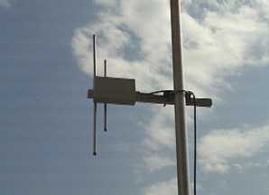
В диапазоне УКВ от 400 до 500 МГц функционируют различные радиосистемы. В большинстве случаев эти комплексы состоят из одной или нескольких базовых станций (БС) и ряда объектов, с которыми БС осуществляет обмен информацией посредством радиосвязи. Объекты могут быть стационарными, как в радиоканальных системах охранно-пожарных извещений, так и подвижными, например, радиосвязь с наземным транспортом. Зона действия комплекса зависит от многих факторов, в том числе и от эффективности антенной системы БС. Основные требования, предъявляемые к электрическим характеристикам антенн базовых станций, это высокий коэффициент усиления, равномерное излучение в азимутальной плоскости, хорошая помехозащищенность и высокий КПД.
Чтобы обладать большим коэффициентом усиления, при равномерном излучении в горизонтальной плоскости, антенна БС должна иметь узкую диаграмму направленности в вертикальной плоскости. Это достигается применением антенных решеток (АР), состоящих из нескольких коллинеарно расположенных излучателей, объединенных общей схемой питания. Схема питания может быть последовательной или параллельной.
Эффективность антенной системы существенно зависит от ориентации максимума излучения в вертикальной плоскости. При синфазном питании элементов решетки максимум диаграммы направленности ориентирован вдоль горизонта. Наличие фазовых ошибок приводит к расширению сектора излучения в вертикальной плоскости, смещению максимума излучения выше или ниже линии горизонта. Особенно критичны, к такого рода явлениям, антенные решетки с последовательной схемой питания, у которых синфазность элементов ограничена узкой полосой частот. Эти антенны требуют тщательной настройки в заводских условиях. Настройка антенн в диапазоне частоте по прилагаемой схеме в лучшем случае обеспечит приемлемый уровень КСВ, а не заявленный коэффициент усиления. Антенные решетки с параллельной схемой питания, в этом смысле, значительнее широкополоснее. Их диапазонные свойства ограничивают другие факторы такие, как широкополосность самих излучателей и расстояние между ними.
Антенная решетка УКВ диапазона "Радант А-400/10/ххх" состоит из четырех широкополосных слабонаправленных антенн "Радант 440/2". Антенна «Pадант - 440/2» представляет собой симметричный вибратор, длина которого близка к ¾ λ. Вблизи вибратора расположен пассивный излучатель, который позволяет согласовать антенну по уровню КСВ < 1,5 в широкой полосе частот. Кроме того, этот элемент усиливает излучение в направлении мачты и компенсирует ее затеняющее действие, что делает диаграмму направленности в азимутальной плоскости более равномерной во всей рабочей полосе. Симметрирующее-согласующее устройство антенны "Радант - 440/2" работает в режиме короткого замыкания по постоянному току, что обеспечивает эффективное подавление искровых помех атмосферного и индустриального характера. Четыре излучателя антенной решетки закреплены на трубе из сплава алюминия диаметром 50 мм. Параллельная схема деления мощности располагается внутри несущей трубы. Антенна производится для любой частоты Fo в диапазоне 400 – 500 МГц. Например, для частоты Fo=433 МГц антенна имеет наименование "Радант А - 400/10/433.

"Радант А-400/10/ххх" |  | Параметры "Радант А-400/10/ххх
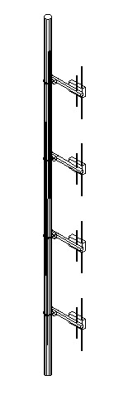 |  | Поляризация | линейная
 |  | Диапазон, МГц | 400 - 500
 |  | Полоса, МГц | 20
 |  | Коэффициент усиления, dBi | 10,0
 |  | Ширина ДН,в вертикальной плоскости, град | 13
 |  | Неравномерность ДН в горизонтальной плоскости, dB | 3
 |  | Входное сопротивление, Ом | 50
 |  | КСВн, не более | 1,35
 |  | Допустимая мощность, Вт | 100
 |  | Габариты, мм | 3300x400x100

ЗАДАЧА СИНТЕЗА АНТЕННОЙ РЕШЕТКИ ПРОИЗВОЛЬНОЙ ГЕОМЕТРИИ ПО ЗАДАННОЙ ВЕКТОРНОЙ ДИАГРАММЕ НАПРАВЛЕННОСТИ
Д. Д. Габриэльян, С. Е. Мищенко

Ростовский военный институт ракетных войск

Получена 5 сентября 2001 г.

В работе предлагается общий метод нахождения векторов электрических и магнитных токов в излучателях антенной решетки с эллиптической поляризацией сигнала в виде суперпозиции решений задач синтеза антенных решеток с линейной поляризацией сигнала. Получены соотношения, позволяющие в зависимости от типа излучателей и конфигурации решетки свести задачу синтеза по заданной векторной диаграмме направленности к двум независимым задачам синтеза антенных решеток с линейной поляризацией сигнала. Приведены результаты численных исследований.

В радиотехнических системах различного назначения часто используются антенные решетки (АР) с эллиптической поляризацией сигнала. Для антенн данного типа определение комплексных амплитуд возбуждения излучателей по заданной векторной диаграмме направленности (ДН) представляет интерес не только в практическом, но и теоретическом плане. Это обусловлено тем, что использование общих подходов, изложенных в работах [1-2], требует решения ряда вопросов. В частности, в данных работах рассматриваются задачи синтеза антенн с линейной поляризацией сигнала. Кроме того, распространение известных подходов на случай трехмерного раскрыва и излучателей, в которых существует одновременно несколько компонент электрического и (или) магнитного токов, встречает определенные трудности.
В отдельных работах, например [3-4], рассмотрены частные вопросы синтеза АР по заданной векторной ДН, однако общие подходы к решению данных задач отсутствуют.
Цель данной статьи заключается в определении общего метода нахождения векторов электрических и магнитных токов в излучателях АР с эллиптической поляризацией сигнала в виде суперпозиции решений задач синтеза АР с линейной поляризацией сигнала.
Рассмотрим антенную решетку M излучателей. Пусть в соответствии с [1] известны:
а) координаты излучателей и функции ,  (; m=1,2,…,M); ; ; - углы, определяющие направление в пространстве; индексы e, - указывают, что источником поля является электрический или магнитный ток соответственно;
б) векторная функция  - заданная векторная ДН, где , - орты сферической системы координат;
в) допустимая ошибка
(1) 
отклонения синтезируемой нормированной диаграммы от заданной. Здесь - вектор, элементами которого являются отклонения соответствующих проекций заданной и синтезируемой векторных ДН. Геометрия задачи приведена на рис. 1.
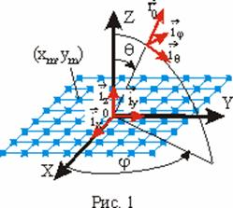

Требуется найти обладающее минимальной нормой распределение комплексных амплитуд, которые формируют векторную ДН , удовлетворяющую условию (1).
Диаграмма направленности системы излучателей определяется двумя компонентами в виде [1]
(2) ,
где
(3) 
(4) 

В соотношениях (3) и (4) W₀ - волновое сопротивление свободного пространства;
(5) ,
(6) ;
,  - комплексные амплитуды x-й составляющей электрического и магнитного токов соответственно () в m-м излучателе. Функции  и (; m=1,2,…,M) определяют проекцию на соответствующую ось векторной ДН антенной решетки при возбуждении m-го излучателя -составляющей стороннего электрического (индекс e) или стороннего магнитного (индекс ) тока единичной амплитуды, в то время как остальные излучатели нагружены на согласованные нагрузки.
Примерами излучающих элементов, в которых могут одновременно существовать независимо три составляющих тока являются излучатели, описанные в [5,6].
Из соотношений (2)-(4) следует, что при необходимости реализации различных требований к - и -компоненте векторной ДН должно осуществляться независимое управление двумя составляющими электрического и (или) магнитного тока в каждом излучателе.
С помощью несложных преобразований формулы (3) и (4) могут быть приведены к виду, связывающему составляющие  и  () с компонентами векторной ДН. Такими соотношениями, например, могут являться

(7) 
при управлении составляющими и в излучателях;

(8) 
при управлении составляющими и в излучателях;

(9) 
при управлении составляющими и в излучателях;

(10) 
при управлении составляющими и в излучателях;

(11) 

при управлении составляющими и  в излучателях и

(12) 
при управлении составляющими и в излучающих элементах.
Так, в работах [3,4] были решены задачи синтеза АР по заданной векторной ДН для случаев (7) и (12) соответственно.
При этом компоненты вектора в первом случае описывались выражениями
(13) ;
(14) .

Легко видеть, что минимизация компонент вектора  приведет к минимизации его нормы . В связи с этим задача синтеза АР по заданной векторной ДН может быть сформулирована в виде двух независимых задач оптимизации, в качестве целевых функций которых выступают .
Решением задачи синтеза являются коэффициенты  (; m=1,2,…,M), обеспечивающие выполнение условия (1).
Заметим, что в случае синтеза АР с линейной поляризацией ( или ) соотношения (7)-(12) сводятся к известным задачам, рассмотренным, например, в [1,2].
Задача синтеза АР при управлении составляющими и рассмотрена в [3], а и - в работе [4]. В данных работах отражена принципиальная возможность формирования векторной ДН с использованием методов синтеза АР. Для того, чтобы продемонстрировать возможности синтеза АР с круговой поляризацией сигнала, рассмотрим пример, в котором формируется двухлучевая ДН. Направление максимума первого луча - (), второго - (). В направлении () формируется только q-компонента поля, в направлении () - только -компонента.
Рассмотрим задачу синтеза плоской 8x8 элементной АР точечных излучателей, размещенных в узлах прямоугольной сетки с шагом 0,5(рис. 1). Пусть конструкция излучателей позволяет реализовать управление составляющими и . С использованием выражений (7) определим функции ,  в виде

(15) ;
(16) ,

где ; ; - координаты фазовых центров излучателей.
Заметим, что при возбуждении сигналом единичной амплитуды одного единственного n-го входа такой АР (например,   , m=1,2,…,M, ) приведет к формированию изотропной ДН с линейной поляризацией сигнала. Таким образом, использование выбранной модели при управлении только комплексными амплитудами  или  приводит к модели плоской АР точечных изотропных излучателей.
Определим функцию аналогично [3] с использованием выражений

(17) 
(18) 

где sinc(*)- функции Котельникова; , - постоянные коэффициенты (p=-P,-P+1,…,P); L_{x}, L_{y} - размер раскрыва рассматриваемой АР вдоль одного из координатных направлений.
Пусть в рассматриваемом случае P=1, , ; (8-1), кроме того, положим , ; , .
Решим задачу синтеза, исходя из требования минимума величины
На рис. 2 приведено контурное изображение двухлучевой объемной ДН  рассматриваемой АР по полю, сформированной в результате решения задачи синтеза.

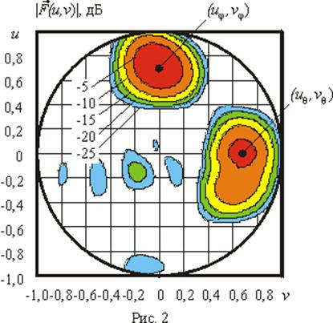

На рис. 3 и рис. 4 приведены объемные контурные ДН и , соответствующие - и -компонентам синтезированной ДН соответственно. Значения линий уровня на этих рисунках совпадают со значениями на рис. 1. Приведенные на данных рисунках ДН являются уже однолучевыми. Направления максимумов каждой из компонент и в рассматриваемом случае соответствуют направлениям с низким уровнем излучения ортогональных компонент.

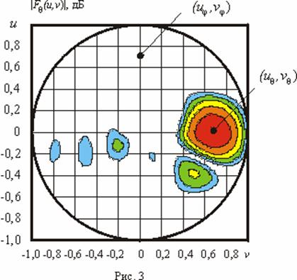

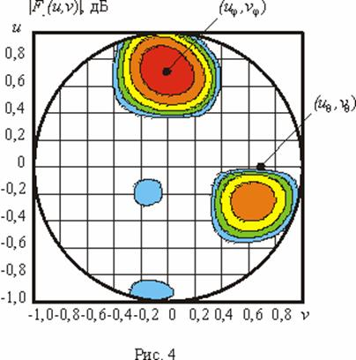

На рис. 5 и рис. 6 представлены сечения формируемой ДН, проходящие через одно из направлений максимума и начало обобщенной системы координат. Кривая, обозначенная черным цветом, на данных рисунках соответствует сечениям синтезированной суммарной ДН , красная и зеленая кривые - сечениям компонент и соответственно.

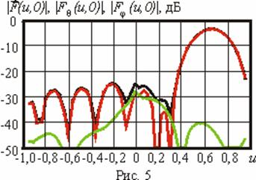

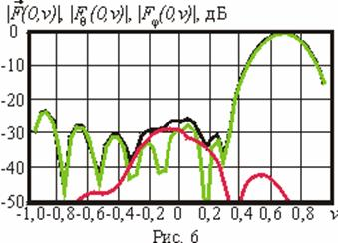

Полученные результаты свидетельствуют не только о работоспособности предлагаемого метода, но и хорошо иллюстрируют практические возможности пространственно-поляризационной селекции. Помимо рассмотренного примера были проведены исследования и решена задача синтеза АР с круговой поляризацией для ряда других случаев.
Сначала была решена задача синтеза рассмотренной выше АР при , ; , . На рис. 7 приведено контурное изображение двухлучевой объемной ДН рассматриваемой АР по полю, сформированной в результате решения задачи синтеза, а на рис. 8 и рис. 9 - контурные ДН и , соответствующие - и-компонентам синтезированной ДН . Обозначения на данных рисунках аналогичны введенным на рис. 2-4.

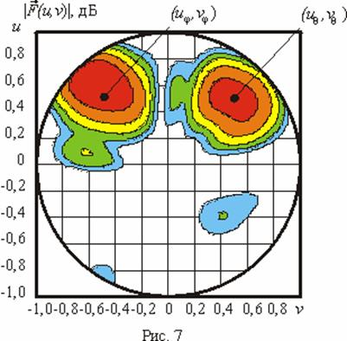

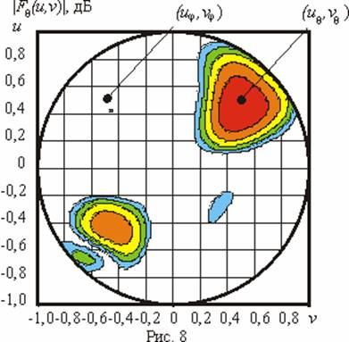

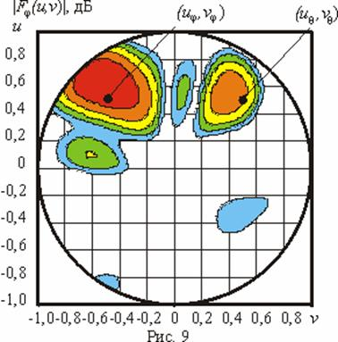

В данном случае оба луча формируемой ДН могут быть представлены на одном сечении. На рис. 10 приведены сечения ДН и ее компонент. Обозначения на данном рисунке аналогичны обозначениям, введенным на рис. 5.

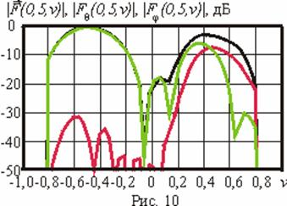

Полученные результаты показали, что, хотя полного подавления ортогональной компоненты в заданных направлениях не происходит, амплитуды сигналов отличаются по меньшей мере в два-три раза.
Похожая задача была решена для плоской АР с излучателями, которые позволяли реализовать управление составляющими и (выражения (11)). Заметим, что применительно к такой конфигурации излучателей нельзя сформулировать первую из решенных задач синтеза, что вытекает из анализа тригонометрических сомножителей, входящих в выражения (11). В сечении невозможно реализовать управление -компонентой ДН АР, а в сечении u=0 - компонентой . Поэтому решенная задача соответствовала ориентации лучей , ; , .
Совокупность результатов, полученных для данной задачи, приведена на рис. 11-14. Обозначения на данных рисунках аналогичны введенным ранее. Представленные результаты также показали работоспособность предложенного метода.

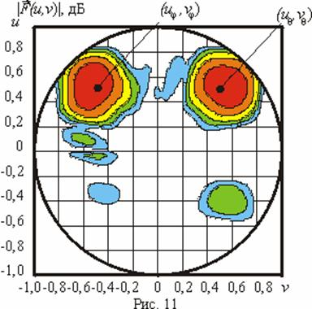

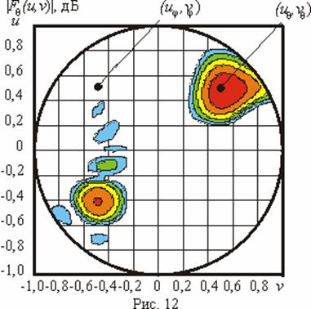

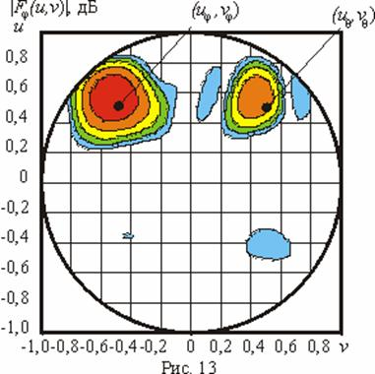

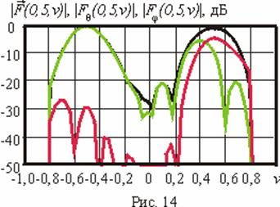

Таким образом, предлагаемый метод является развитием известных подходов к решению задач синтеза, так как позволяет решать задачи синтеза не только по заданной векторной, но и скалярной ДН. Кроме того, данный метод позволяет решать принципиально новые задачи, позволяющие обеспечивать не только пространственную, но и поляризационную селекцию полезного сигнала с помощью АР. Предложенный метод позволяет решать не только задачи амплитудно-фазового синтеза, что продемонстрировано в данной работе и работе [3], а также другие задачи, например, задачи фазового синтеза, решаемые в [4].
Полученные выражения (7)-(12), а также аналогичные выражения, которые могут быть построены на основании (2)-(4) позволяют не только формулировать требования к реализуемой заданной векторной ДН, но также позволяют и выбирать конфигурацию и тип излучателей, способных обеспечить выполнение требований, предъявляемые к ДН синтезируемой АР. Работа выполнена при финансовой поддержке РФФИ (код проекта № 01-01-00030).

СПИСОК ЛИТЕРАТУРЫ
1. Бахрах Л.Д., Кременецкий С.Д. Синтез излучающих систем (теория и методы расчета). М.: Радио и связь, 1974.
2. Зелкин Е.Г., Соколов В.Г. Методы синтеза антенн: фазированные антенные решетки и антенны с непрерывным раскрывом. М.: Сов. радио, 1980.
3. Габриэльян Д.Д., Мануилов Б.Д., Мищенко С.Е., Сариев К.Э. // РЭ. 2000. Т.45. № 3. С. 285.
4. Мищенко С.Е., Тупичкин Д.В. Фазовый синтез векторной диаграммы направленности плоской антенной решетки по методу проектируемого градиента // Сборник научных докладов IV международного симпозиума "ЭМС-2001". Санкт-Петербург, 19-22 июня 2001 г. С.417.

Антенны для устройств беспроводных ЛВС
Дэйв Молта
До недавнего времени разработчики оборудования для беспроводных ЛВС (БЛВС) не уделяли должного внимания проектированию антенн. Например, антенны некоторых ноутбуков, которые представляют собой проложенные внутри корпуса машин куски провода, даже не были сориентированы для оптимального функционирования. Широко используемые в точках доступа антенны, предназначенные для разнесенного приема радиосигналов, работают ненамного лучше этих проводов.
Однако ситуация меняется. Новые “интеллектуальные” антенны от компаний Airgo Networks, Motia, Vivato и других производителей существенно улучшают характеристики устройств БЛВС, в том числе повышают их дальность действия. Если в будущем вы планируете задействовать “интеллектуальные” антенны или хотите использовать возможности имеющихся антенн по максимуму, то вам следует знать их параметры. Это так же важно, как знание характеристик вносимого затухания, волнового сопротивления и перекрестных наводок кабеля проводной ЛВС.

Параметры антенн
Любая антенна выполняет две основные функции. Работая на прием, она преобразует электромагнитную волну в электрический сигнал. Последний затем обрабатывается беспроводным устройством, в результате чего мы получаем цифровые данные. При передаче информации антенна преобразует электрический сигнал в электромагнитную волну, которая излучается в окружающее пространство. Для передачи потоков данных по радиоволнам используются сложные схемы модуляции.
От того, как хорошо антенна осуществляет эти функции, зависят возможность подключения пользователей к БЛВС и скорость передачи данных. Если антенна не будет излучать радиоволны должным образом, интерфейсы БЛВС (адаптируясь к низкому уровню сигнала) снизят свои максимальные скоро-сти передачи, что приведет к уменьшению производительности сети. Подходящая антенна должна обеспечивать требуемое радиопокрытие и минимизировать уровень сигналов БЛВС, выходящих за пределы обслуживаемого здания.
Итак, рассмотрим параметры антенн. В качестве базы для сравнения способности разрабатываемых антенн усиливать радиосигнал радиоинженеры используют гипотетический изотропный излучатель. Он излучает радиосигнал равномерно по всем направлениям, поэтому его диаграмма направленности (ДН) имеет вид сферы. Коэффициент усиления (КУ) такой антенны равен 0 дБ, а КУ любой другой антенны выражают в децибелах относительно изотропного излучателя.
ДН антенны может быть представлена в виде трехмерного изображения или как два двухмерных графика. Самым распространенным типом антенн в БЛВС является всенаправленный диполь. Такими антеннами оснащены многие точки доступа. Будучи ориентированным перпендикулярно поверхности земли, в азимутальной плоскости диполь излучает сигнал равномерно по всем направлениям, а его ДН в этой плоскости (при использовании полярных координат) имеет форму окружности, в центре которой находится сам диполь. На рисунке показаны трехмерное (а) и двухмерные — в азимутальной (б) и угломестной (в) плоскостях — изображения ДН всенаправленной антенны с КУ 2,2 дБ. При этом предполагается, что она установлена перпендикулярно поверхности земли. В отличие от сферической ДН изотропного излучателя ДН этой антенны как бы растянута в азимутальной плоскости, т. е. большую часть энергии радиоволн она излучает по горизонтали, что, собственно, и обеспечивает ее более высокий КУ (2,2 дБ) по сравнению с КУ изотропного излучателя. Увеличение КУ антенны способствует росту дальности действия радиосистемы. Оснащенная антенной с такой ДН (как на рисунке) точка доступа обеспечит радиопокрытие большого помещения, при этом уровень ее излучения на соседних этажах здания будет низким. Если же антенну ориентировать горизонтально, то излучаемый ею сигнал будет распространяться и между этажами. При каждом увеличении КУ антенны на 3 дБ уровень принимаемого ею сигнала удваивается.
Специалисты конструируют и остронаправленные антенны, которые фокусируют электромагнитную энергию в узкий луч. К таким антеннам относятся большие параболические антенны, с помощью которых организуют наземные радиолинии длиной до 40 км и более. Названные антенны имеют КУ до 25 дБ и выше.

Варианты реализации антенн
Для оптимизации радиопокрытия к точкам доступа нередко подключают внешние антенны. Возможность их подключения имеется во многих точках доступа, предназначенных для корпоративных сетей. Однако Федеральная комиссия по связи США запрещает применение внешних антенн с устройствами, работающими в некоторых частотных полосах диапазона частот 5 ГГц. Поэтому работающие в этих полосах точки доступа вам придется использовать с имеющимися у них антеннами.
Ведущие производители точек доступа, такие, как компании Cisco Systems, Proxim и Symbol Technologies, предлагают несколько видов антенн для своих продуктов. Другие же производители, включая большинство компаний, недавно вышедших на рынок БЛВС со своими беспроводными коммутаторами, оснащают свои точки доступа фиксированными всенаправленными антеннами. Точка доступа компании Airespace поддерживает внешние антенны и работает с интегрированной направленной пластинчатой антенной, что обеспечивает большую дальность действия, чем конкурирующие продукты. В ходе испытаний дальность действия этой точки доступа была примерно на 15% больше дальности действия других протестированных нами продуктов (за исключением оборудованных “интеллектуальными” антеннами).
Ноутбуки оснащают беспроводными сетевыми адаптерами PC Card или Mini-PCI. Первые имеют простую всенаправленную антенну. В корпусе ноутбука такой адаптер расположен горизонтально, и, как правило, так же ориентирована его антенна, которая в основном излучает вверх и вниз, а не по сторонам, что уменьшает дальность связи. Стоит отметить адаптер FriendlyNET AL1511 фирмы Asante, оснащенный выдвижными антеннами Xwing. Из протестированных нами адаптеров стандарта 802.11b это устройство показало самую большую дальность связи. Оно не самое прочное, но его вертикально ориентированные антенны работают хорошо, помогая обеспечить надежную связь в тех случаях, когда компьютер находится на границе зоны действия сети. Некоторые 2,4-ГГц беспроводные сетевые адаптеры имеют гнездо для подключения внешней антенны.
Беспроводной сетевой адаптер Mini-PCI обычно работает с расположенной в ноутбуке антенной. Как правило, эти антенны — двухдиапазонные, т. е. имеют элементы, функционирующие в диапазонах частот 2,4 и 5 ГГц. Антенну лучше всего размещать по периметру дисплея ноутбука, но тогда для связи ее с беспроводным сетевым адаптером потребуется использовать кабель, в котором радиосигнал будет затухать (потери в антенном кабеле ноутбука составляют 3 дБ и более). Поэтому многие производители размещают антенну рядом с адаптером Mini-PCI, который расположен под клавиатурой ноутбука. К сожалению, при такой компоновке антенна этого адаптера работает хуже, чем антенна платы PC Card.

Антенны становятся “интеллектуальнее”
Хорошей новостью для пользователей БЛВС является то, что антенны устройств этих сетей становятся “интеллектуальнее” и эффективнее в работе. Простейшие “интеллектуальные” антенны, предназначенные для разнесенного приема радиосигналов, широко используются в точках доступа и адаптерах БЛВС. Такая антенна состоит из двух элементов (излучателей) и внутреннего коммутатора, подсоединяющего к приемнику тот элемент, который принимает более мощный сигнал. Она помогает уменьшить негативный эффект многолучевого распространения радиоволн, вызванного их отражением от разных предметов, в результате чего один и тот же переданный радиосигнал многократно (с разной временной задержкой) поступает на вход приемника точки доступа, что приводит к сильному ослаблению принимаемого сигнала.
Для увеличения зоны действия БЛВС требуются еще более “интеллектуальные” антенны, к которым относятся фазированные антенные решетки. Такой решеткой, состоящей из большого числа излучателей, оборудован коммутатор Wi-Fi компании Vivato. Он функционирует как точка доступа, а его решетка наводит радиолуч на клиентское устройство стандарта 802.11. Данная антенная система увеличивает дальность связи (особенно на улице). Однако фазированные антенные решетки, как правило, имеют значительные габаритные размеры и стоят дорого.
Еще один вариант реализации “интеллектуальной” антенны — адаптивная решетка. Такие решетки разрабатывают фирма Motia и другие производители. В них принятые элементами решетки сигналы умножаются на определенные весовые коэффициенты, а затем суммируются. Адаптивная решетка может быть реализована в виде дополнительной подсистемы, подсоединяемой к имеющемуся устройству Wi-Fi.
Этот подход является довольно перспективным, но, чтобы потенциальные заказчики смогли воспользоваться всеми преимуществами того или иного варианта построения “интеллектуальной” антенны, необходимо внести существенные изменения в стандарты на БЛВС. Рабочая группа IEEE 802.11n разрабатывает стандарт на БЛВС следующего поколения, обеспечивающую скорость передачи данных до 100 Мбит/с. В действующих сегодня стандартах 802.11a и 802.11g определена максимальная скорость передачи 54 Мбит/с, а ее реальные значения составляют 25—30 Мбит/с.
Аналитики предполагают, что в стандарте 802.11n будет предусмотрена возможность использования устройств типа MIMO (Multiple Input, Multiple Output), работающих с несколькими антеннами. Такой продукт уже разработан компанией Airgo (см.: ““Интеллектуальная” система компании Airgo”).
В упомянутом стандарте должны появиться и другие новшества. Так, для поддержки 100-Мбит/с скорости передачи данных на значительные расстояния потребуется существенно изменить MAC-уровень 802.11, что чревато возникновением проблем с обратной совместимостью беспроводных устройств. Следите за развитием стандарта 802.11n и за появлением на рынке поддерживающих его устройств. Они будут высокопроизводительными и (благодаря некоторым перспективным антеннам) “интеллектуальными”..

АНТЕННА, конструкция, используемая для передачи или приема радиоволн (т.е. электромагнитных излучений с длинами волн в пределах от ~20 000 м до ~1 мм). В качестве примеров использования антенн можно привести радио и телевещание, дальнюю радиосвязь на коротких волнах и микроволнах, отраженных спутниковыми антеннами, радиолокацию – в основе всех этих физических процессов и технических систем лежит передача энергии в форме электромагнитных волн через воздушное и космическое пространство. Функция передающей антенны состоит в том, чтобы преобразовывать электромагнитную энергию, поступающую от передатчика, в излучаемую электромагнитную волну. На стороне приема тоже необходимо иметь антенну, которая принимает часть энергии, излученной передающей антенной, и пересылает ее на более или менее сложные детектирующие и усиливающие схемы, которые и составляют основу приемника. См. РАДИО И ТЕЛЕВИДЕНИЕ; РАДИОЛОКАЦИЯ.
(21.88 Кб)

ТИПЫ АНТЕНН
Тип конструкции антенны зависит от длины волн, на которых она должна работать. Чтобы эффективно излучать энергию, антенна должна иметь размеры, близкие к длине рабочей волны. Поэтому на низких частотах, использовавшихся в свое время для трансатлантической радиотелеграфной и радиотелефонной связи (частоты от 16 до 70 кГц, т.е. волны длиной от 19 до 4,3 км), огромная система антенных проводов общей протяженностью до 2 км представляла собой электрически короткую антенну и оказывалась, следовательно, неэффективным излучателем. Если такая антенна должна была иметь заметную направленность, то ее эффективность получалась очень низкой. Напротив, на сверхвысоких частотах (СВЧ) использование полуволнового симметричного вибратора длиной менее 1 см и отполированного металлического рефлектора диаметром всего лишь несколько сантиметров позволяет весьма эффективно фокусировать излучение такого вибратора в узкий луч.

АНТЕННЫ ДЛЯ РАДИОВЕЩАНИЯ С АМПЛИТУДНОЙ МОДУЛЯЦИЕЙ (540–1600 кГц, 550–190 м)

Четвертьволновая передающая антенная мачта. Основная зона охвата широковещательной станции «обслуживается» поверхностной (земной) волной. Для того чтобы волна распространялась вблизи земной поверхности, она должна иметь вертикальную поляризацию, т.е. вектор электрического поля излучения должен быть вертикальным, и, следовательно, необходима вертикальная антенна. В действительности достаточно иметь антенну лишь половинной высоты; причиной тому является ее зеркальный заряд.

Когда электромагнитное поле встречает на своем пути проводящую плоскость, оно зеркально отражается от нее. Поэтому электромагнитное поле, создаваемое над проводящей плоскостью некоторой системой токов и зарядов, оказывается идентичным полю, которое существовало бы, если бы вместо проводящей плоскости имелась зеркально отраженная система токов и зарядов, т.е. просто зеркальное отображение реальной системы в данной плоскости. Таким образом, поле над плоскостью – это поле вертикального полуволнового симметричного вибратора (рис. 1). Такой вибратор наиболее интенсивно излучает в плоскости, перпендикулярной его оси; в рассматриваемом случае это означает, что излучение направлено вдоль поверхности земли. Такая антенна на практике представляет собой стальную мачту высотой около четверти длины волны, установленную на опорных изоляторах (рис. 2). Землю делают хорошим проводником, закапывая в нее систему проводов, расходящихся в радиальных направлениях от основания антенны. Если антенную мачту для устойчивости снабжают проволочными оттяжками, то их надо разделить изоляторами на секции, достаточно короткие, чтобы влияние оттяжек на локальное поле антенны было незначительным.

(8.61 Кб)

(21.15 Кб)

Направленные антенные решетки из антенных мачт. Существуют две причины, по которым широковещательной станции может требоваться направленная диаграмма излучения. Во-первых, ее «аудитория» может находиться преимущественно с одной стороны от места расположения передающей станции. Так, например, региональная станция, размещенная в приморском городе, должна создавать более сильный сигнал в континентальном направлении, если нежелательно, чтобы половина ее мощности терялась на морских просторах. Во-вторых, может возникнуть необходимость исключения взаимных помех в зоне, обслуживаемой какой-либо удаленной станцией, работающей на той же самой частоте; в этом случае диаграмма направленности данной станции должна иметь нулевое излучение в направлении на удаленную.

Направленность излучения часто достигается созданием решетки из двух или большего числа антенных мачт, в которой расстояния между мачтами и фазы возбуждения антенн каждой из мачт выбраны так, чтобы получить желаемую диаграмму направленности. Проиллюстрируем данный подход примером. Пусть имеются две одинаковые антенные мачты, находящиеся друг от друга на расстоянии в половину длины волны и возбуждаемые токами одинаковой величины и фазы. Излучение каждой антенны равнонаправленно в горизонтальной плоскости; таким образом, если смотреть сверху, каждая из антенн выглядит как точечный источник круговых волн, распространяющихся равномерно во всех направлениях. Диаграмма направленности такой двухантенной решетки определяется наложением волн, излучаемых обеими антеннами. Как показано на рис. 3, точки, находящиеся на оси запад – восток (WE), от одной антенной мачты на полдлины волны дальше, чем от другой. Таким образом, в этих точках две излучаемые волны отличаются по фазе на 180° и, следовательно, гасят друг друга; в результате излучение по линии WE в обе стороны отсутствует. Точки же, расположенные на прямой север – юг (NS), напротив, находятся на одинаковом удалении от антенных мачт, так что обе волны в этих точках оказываются в одинаковой фазе и суммируются. Такая система называется антенной решеткой бокового (поперечного) излучения – ее диаграмма направленности представлена на рис. 4,а. Если же антенные мачты излучают в противофазе (разность фаз 180°), то вдоль оси NS будет происходить взаимное гашение волн, а вдоль оси WE – их сложение. Такая система называется антенной решеткой продольного (осевого) излучения. Ее диаграмма направленности похожа на диаграмму направленности решетки поперечного излучения, но повернута на 90° (рис. 4,б). Если две антенные мачты находятся друг от друга на расстоянии в четверть длины волны и возбуждаются токами равной величины, но волна, излучаемая восточной мачтой, опережает по фазе западную на 90°, то диаграмма направленности будет иметь форму кардиоиды (рис. 5, пунктирная линия). Штриховой и сплошной линиями на рисунке представлены диаграммы направленности, получаемые при опережении по фазе восточной мачтой на 45° и 180° соответственно.

